Fundamentos de Bases de Datos Práctica – 1
Claves primarias, claves externas y Diagrama del modelo relacional
1 y 2
Productlines (productLine)
products (productcode, productLine -> productlines.productLine)
offices (officeCode)
employees (employeenumber, officeCode->offices.officeCode, reportsTo- >employees.employeenumber)
customers (customerNumber, salesRepEmployeenumber- >employees.employeenumber
payments (customerNumbr, checkNumber, customerNumber- >customers.customerNumber
orders (orderNumber, customerNumber->customers.customerNumber)
orderdetails (orderNumber, Productcode, orderNumber ->orders.orderNumber,
productCode->products.productCode)
3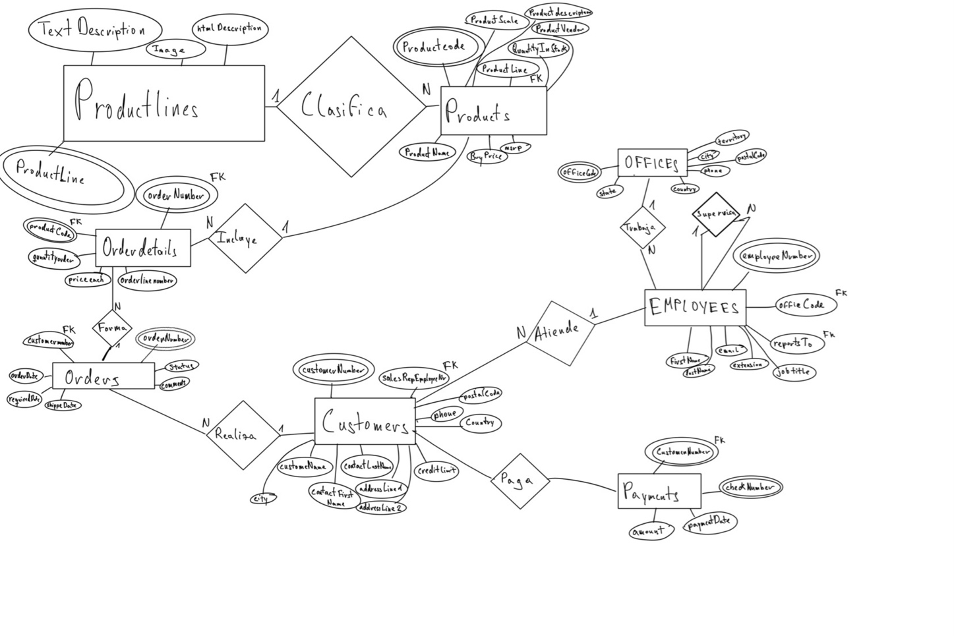
Consultas
Query1
La consulta muestra los clientes que han comprado el producto 1940 Ford Pickup Truck. Primero, se parte de la tabla payments, llamada p. Después se une con la tabla customers, llamada c. La condición p.customernumber = c.customernumber relaciona cada pago con su cliente.
En el SELECT se muestran el número y el nombre de cada cliente. También se usa SUM(p.amount) para sumar todos los pagos de cada cliente. El resultado de esa suma se llama total_pagado. La condición WHERE EXISTS comprueba si el cliente ha comprado alguna vez el camión indicado. Dentro de EXISTS, orders se une con orderdetails para conocer los productos de cada pedido. Después, orderdetails se une con products para obtener el nombre de cada producto. o.customernumber = c.customernumber asegura que el pedido pertenece al cliente exterior. La condición sobre productname (pr.productname = '1940 Ford Pickup Truck’) selecciona únicamente los pedidos que contienen ese camión. GROUP BY agrupa todos los pagos que pertenecen al mismo cliente. Finalmente, ORDER BY total_pagado DESC ordena los clientes de mayor a menor cantidad pagada.
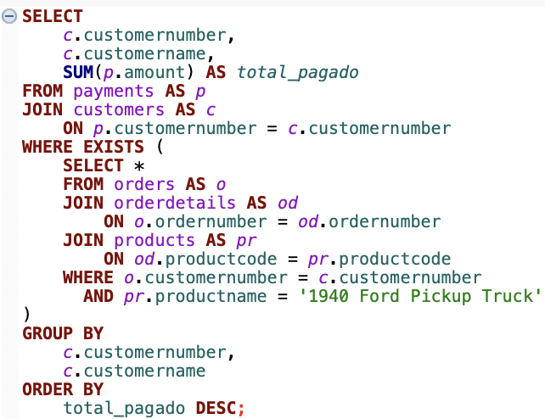

Query2
Para responder a esta consulta se calcula la diferencia media en días entre la fecha de realización de un pedido (orderdate) y su fecha de envío (shippeddate), agrupando el resultado según cada línea de producto (productline). Para evitar imprecisiones en el cálculo, se emplea una subconsulta intermedia denominada t con la cláusula DISTINCT.
Esta estructura resulta indispensable debido a que un mismo pedido puede contener múltiples artículos pertenecientes a una misma línea de producto; de realizar el promedio directamente sobre las tablas cruzadas, la duración del envío de ese pedido se contabilizaría repetidamente por cada producto individual, distorsionando el promedio real. Asimismo, mediante la condición WHERE o.shippeddate IS NOT NULL se descartan los pedidos pendientes de envío para evitar operaciones con valores nulos.
Finalmente, la consulta agrupa las tuplas por productline, calcula la media mediante la función AVG() sobre la resta de fechas y presenta los resultados ordenados alfabéticamente por el nombre de la línea de producto.
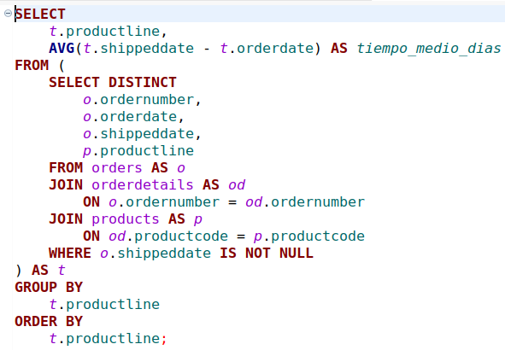
Query3
Esta consulta tiene como objetivo identificar a los empleados situados exactamente dos niveles por debajo del Director General dentro del organigrama de la empresa. Para lograrlo, se realiza un triple enlace de la tabla employees consigo misma utilizando tres alias distintos (e para el empleado consultado, m para su responsable intermedio y d para el director superior). La relación se establece vinculando el atributo reportsto de cada nivel con el employeenumber del nivel superior inmediato.
A continuación, el filtro WHERE d.reportsto IS NULL permite aislar el vértice de la jerarquía organizativa, ya que el Director General es la única persona que no reporta a nadie. Como resultado, la consulta proyecta únicamente el número de identificación (employeenumber) y el apellido (lastname) de los empleados pertenecientes a dicho tercer nivel.
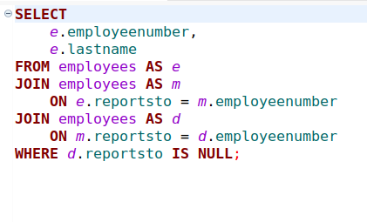

Query4
La consulta obtiene la oficina que ha vendido el mayor número de productos. Primero, con WITH ventas_por_oficina AS crea un resultado temporal. Este resultado guarda el total de productos vendidos por cada oficina con su código correspondiente, como se puede observar dentro del SELECT. La consulta comienza con la tabla employees, que se identifica con el alias e. Cada empleado trabaja en una oficina, indicada por el atributo officecode. Después, se relacionan los empleados con los clientes mediante el representante de ventas. La condición c.salesrepemployeenumber = e.employeenumber indica qué empleado atiende a cada cliente. A continuación, se unen los clientes con sus pedidos usando el atributo customernumber. Después, cada pedido se une con orderdetails, donde aparecen los productos y las cantidades compradas. En total las uniones han hecho el siguiente recorrido (e.employeenumber->c.salesrepemployeenumber, c.cosutmernumber->o.customernumber, o.ordernumber->od.ordernumber). El atributo quantityordered representa el número de unidades de un producto en un pedido. La función SUM(od.quantityordered) suma todas las unidades vendidas por los empleados de cada oficina. El resultado de esta suma recibe el nombre de productos_vendidos. GROUP BY e.officecode agrupa las ventas de todos los empleados que pertenecen a la misma oficina.
La segunda parte de la consulta utiliza el resultado temporal ventas_por_oficina. La función MAX(productos_vendidos) calcula el mayor número de productos vendidos entre todas las oficinas. Finalmente, la condición WHERE selecciona la oficina cuyo total de productos vendidos coincide con ese valor máximo. Si varias oficinas tienen el mismo máximo, la consulta mostrará todas ellas.

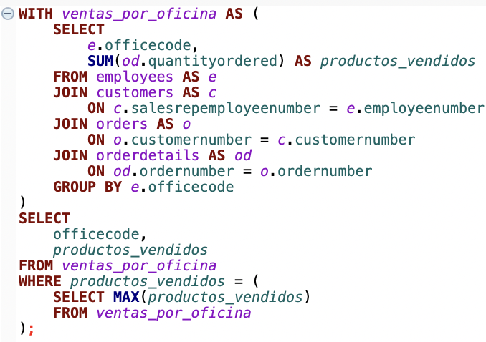

Query5
El propósito de esta consulta es contabilizar, desglosado por país, cuántas oficinas no registraron ninguna venta a lo largo del año 2003. La estrategia implementada se apoya en una subconsulta correlacionada mediante el operador NOT EXISTS, la cual evalúa para cada oficina si existen pedidos asociados en dicho período. Para ello, se encadenan las tablas de oficinas, empleados, clientes y pedidos mediante sus respectivas claves foráneas, filtrando las fechas a través de EXTRACT(YEAR FROM ord.orderdate) = 2003.
Si la subconsulta no devuelve registros para una oficina dada, se confirma que no generó ninguna venta en ese año. Posteriormente, la consulta principal agrupa los datos por el país de la oficina (o.country) y aplica la función COUNT(o.officecode) para obtener el número total de sedes sin actividad comercial en ese país. Los resultados se presentan ordenados prioritariamente de mayor a menor según la cantidad de oficinas sin ventas y, en caso de empate, alfabéticamente por el nombre del país.
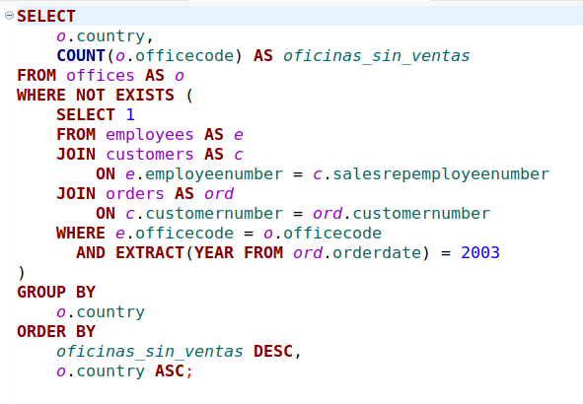
Query 6
La consulta busca parejas de productos que aparecen juntas en más de un pedido. La tabla orderdetails se utiliza dos veces y le ponemos los nombres od1 y od2. Esto permite comparar dos productos que pertenecen al mismo pedido. od1.productcode se muestra como producto_1 y od2.productcode se muestra como producto_2. La condición od1.ordernumber = od2.ordernumber comprueba que ambos productos están en el mismo carro y La condición od1.productcode < od2.productcode evita comparar un producto consigo mismo, también evita que una pareja aparezca repetida en orden inverso. Esto funciona ya que se comparan alfabéticamente y en el caso de tener dos productos distintos solo uno es menor que el otro.
COUNT(*) cuenta el número de pedidos que contienen cada pareja de productos y lo llama numero_carros. GROUP BY agrupa todas las apariciones de la misma pareja de productos. HAVING COUNT(*) > 1 mantiene solamente las parejas que aparecen en más de un carro.
Finalmente, ORDER BY numero_carros DESC ordena las parejas desde la más frecuente hasta la menos frecuente.
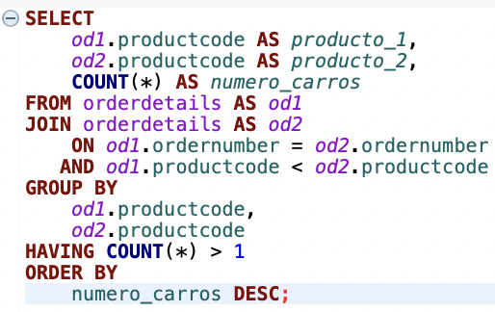

Rediseño de la Base de Datos
Esquema y Diagrama Relacional de la Nueva Base de Datos
offices (officecode, city, phone, addressline1, addressline2, state, country, postalcode, territory)
employees (employeenumber, lastname, firstname, extension, email, reportsto $→$ employees.employeenumber, jobtitle)
employee_offices (employeenumber $→$ employees.employeenumber, officecode $→$ offices.officecode, startdate, enddate)
customers (customernumber, customername, contactlastname, contactfirstname, phone, addressline1, addressline2, city, state, postalcode, country, creditlimit)
customer_employees (customernumber $→$ customers.customernumber, employeenumber $→$ employees.employeenumber)
productlines (productline, textdescription, htmldescription, image)
products (productcode, productname, productline $→$ productlines.productline, productscale, productvendor, productdescription, quantityinstock, buyprice, msrp)
orders (ordernumber, orderdate, requireddate, shippeddate, status, comments, customernumber $→$ customers.customernumber)
orderdetails (ordernumber $→$ orders.ordernumber, productcode $→$ products.productcode, quantityordered, priceeach, orderlinenumber)
payments (customernumber $→$ customers.customernumber, checknumber, ordernumber $→$ orders.ordernumber, paymentdate, amount)

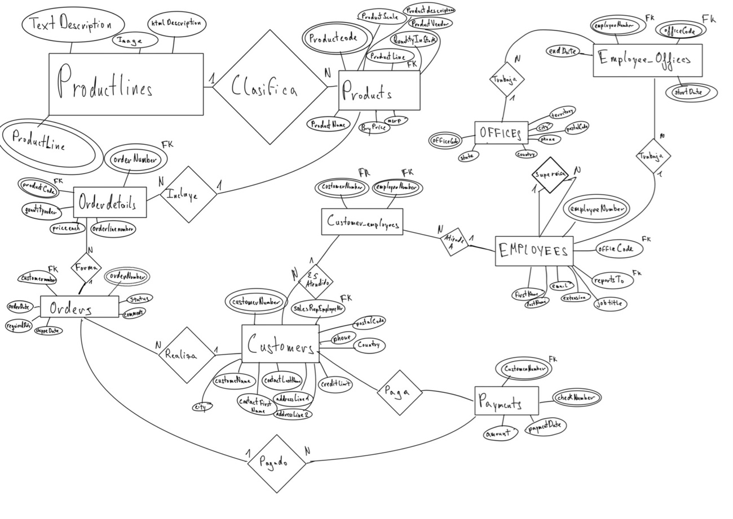

Solución a la pérdida del historial de oficinas de los empleados:
La columna officecode estaba fija en la tabla employees, por lo que cambiar a un empleado de oficina sobrescribía su ubicación anterior, destruyendo el registro histórico. Se elimina officecode de employees y se crea la tabla intermedia employee_offices con los campos employeenumber, officecode, startdate y enddate.
El problema se soluciona ya que se transforma la relación en un vínculo N:M con dimensión temporal. Al no modificar la fila del empleado sino insertar un nuevo registro con las fechas de inicio y fin correspondientes, la base de datos conserva de forma permanente todos los traslados pasados del trabajador sin perder nunca la información de sus sedes anteriores.
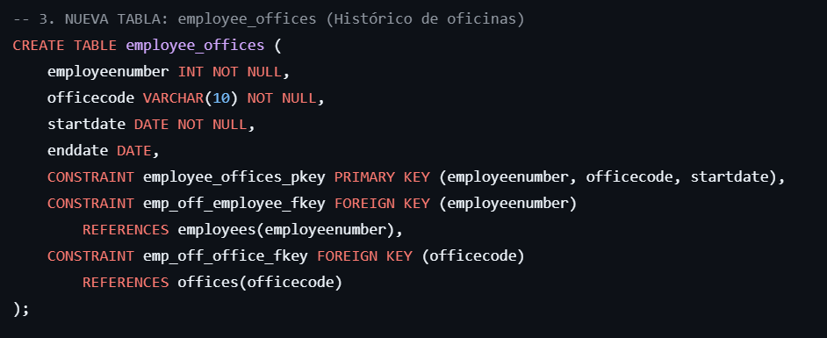

Solución a la limitación en la relación Cliente-Empleado:
La presencia del campo salesrepemployeenumber en la tabla customers imponía un límite rígido de un único comercial asignado a cada cliente. Se elimina la clave foránea salesrepemployeenumber de customers y se crea la tabla relacional customer_employees (customernumber, employeenumber).
Se solucionó ya que se elimina la restricción de cardinalidad 1:N al desligar al comercial de la ficha del cliente y convertir la relación en N:M. Al permitir múltiples combinaciones en la nueva tabla, un cliente puede ser gestionado simultáneamente por varios representantes de ventas o por un equipo comercial completo.
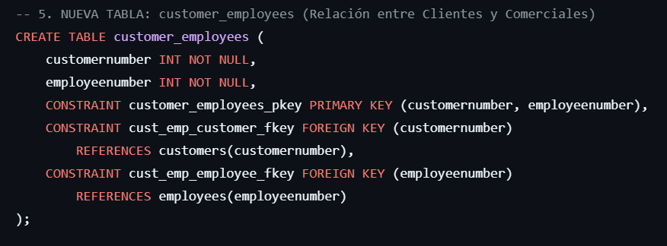

Solución a la desconexión entre pagos y compras:
La tabla payments solo hacía referencia a customernumber, lo que impedía saber qué compra o pedido concreto se estaba abonando. Se incluye el campo ordernumber como clave extranjera (FK) en la tabla payments, apuntando directamente a orders(ordernumber).
La solución es la siguiente, en la que se vincula cada transacción o cheque de forma unívoca a la orden de compra que liquida. Esto resuelve la falta de trazabilidad contable, permitiendo identificar con exactitud qué facturas están pagadas, cuáles permanecen pendientes y a qué pedido específico corresponde cada movimiento bancario.
